МУНИЦИПАЛЬНОЕ ОБЩЕОБРАЗОВАТЕЛЬНОЕ УЧРЕЖДЕНИЕ
" ТУРОВСКАЯ ОСНОВНАЯ ОБЩЕОБРАЗОВАТЕЛЬНАЯ ШКОЛА "
СЕРПУХОВСКОГО МУНИЦИПАЛЬНОГО РАЙОНА

Исследовательская работа на тему:
«Использование пластиковых материалов в космонавтике».

Научный руководитель:
Резник И.В.,
учитель химии и математики
МОУ « Туровская ООШ»

Выполнил ученик_9_класса
Щербинкин Дмитрий
МОУ « Туровская ООШ»

Турово 2017г.

Содержание
Введение 3
1. Что такое пластмасса? 5
2. Как используют пластиковые материалы в космонавтике? 9
3. Производство пластмасс для ракетостроения 12
Заключение. 14
Список источников. 15

Введение

Подробно описать все сферы, где сейчас используют пластик практически невозможно. Его широко применяют в строительстве, при производстве компьютерных технологий, телефонов, одежды и многом другом. То есть он необходим везде. Современная наука дает нам возможность создавать различные материалы, которые эффективно применяются в жизни. На самом деле, технический прогресс достиг больших масштабов. Представить наше будущее без новейших материалов уже невозможно.
От бутылок и упаковок до телефонов и компьютеров – всё это пластик. Он может быть хрупким и гибким, цветным и прозрачным, «дышащим» и воздухонепроницаемым.
Для меня наиболее интересной является тема использования пластика в космосе. Сегодня космические технологии шагнули далеко вперёд. При разработке космических средств требуются новые материалы, которые должны выдерживать нагрузки космических полетов (высокие температура и давление, вибрационные нагрузки на этапе выведения, низкие температуры космического пространства, глубокий вакуум, радиационное воздействие, микрочастицы и т.д.) и иметь достаточно низкую удельную массу. Все эти характеристики можно наблюдать в пластических материалах.
Цель исследования: Изучить применение пластиковых материалов в космонавтике
Задачи исследования:
- Рассмотреть особенности пластиковых материалов.
- Выяснить, какие современные пластические материалы используют в космических технологиях.
- Познакомиться с современными технологиями по производству пластмасс, используемых в космонавтике.
Методы исследования:
- Теоретический: Изучение и анализ литературы и материалов сети Интернет

1. Что такое пластмасса?

Согласно Википедии — свободной энциклопедии «Пластма́ссы (пласти́ческие ма́ссы) или пла́стики — органические материалы, основой которых являются синтетические или природные высокомолекулярные соединения (полимеры). Исключительно широкое применение получили пластмассы на основе синтетических полимеров». (1)
Название «пластмассы» означает, что эти материалы под действием нагревания и давления способны формироваться и сохранять заданную форму после охлаждения или отвердения. Процесс формования сопровождается переходом пластически деформируемого (вязко-текучего или высокоэластического) состояния в твёрдое состояние (стеклообразноеили кристаллическое)
Первая пластмасса была получена английским металлургом и изобретателем Александром Парксом в 1855 году[2]. Паркс назвал её паркезин (позже получило распространение другое название — целлулоид). Паркезин был впервые представлен на Большой Международной выставке в Лондоне в 1862 году. Развитие пластмасс началось с использования природных пластических материалов (жевательной резинки, шеллака), затем продолжилось с использованием химически модифицированных природных материалов (резина, нитроцеллюлоза, коллаген, галалит) и, наконец, пришло к полностью синтетическим молекулам (бакелит, эпоксидная смола, поливинилхлорид, полиэтилен и другие). (1)
В наиболее полном по составу виде пластмассы состоят из полимера (связующего), наполнителя, пластификатора, красителя, стабилизатора, отвердителя, катализатора, смазывающего вещества. В отдельных случаях они состоят только из одного полимера, а в большинстве других — из полимера и некоторых перечисленных компонентов. Полимер является основой любой пластмассы, он связывает компоненты пластмассы в монолитное целое, придает ей главные свойства. [2]

Состав пластмассы
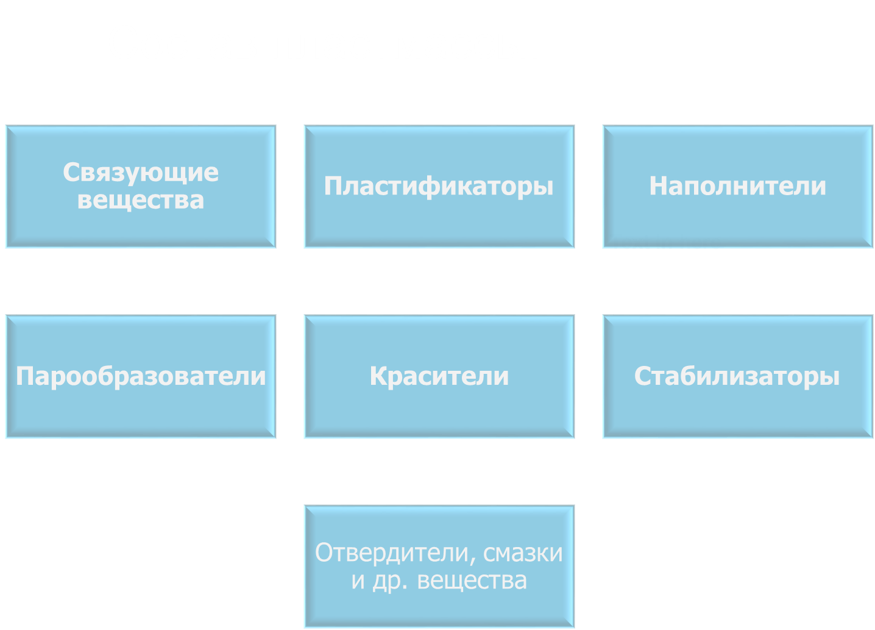
В зависимости от природы полимера и характера его перехода из вязкотекучего в стеклообразное состояние при формовании изделий пластмассы делят на:
- Термопласты(термопластичные пластмассы) — при нагреве расплавляются, а при охлаждении возвращаются в исходное состояние;
- Реактопласты (термореактивные пластмассы) — в начальном состоянии имеют линейную структуру макромолекул, а при некоторой температуре отверждения приобретают сетчатую. После отверждения не могут переходить в вязкотекучее состояние. Рабочие температуры выше, но при нагреве разрушаются и при последующем охлаждении не восстанавливают своих исходных свойств.
- Также газонаполненные пластмассы — вспененные пластические массы, обладающие малой плотностью.
Для пластмасс характерны следующие свойства:
- низкая плотность (обычно 1,0 – 1,8 г/см3, в некоторых случаях до 0,02 – 0,04 г/см3);
- высокая коррозионная стойкость. Пластмассы не подвержены электрохимической коррозии, на них не действуют слабые кислоты и щелочи. Есть пластмассы, стойкие к действию концентрированных кислот и щелочей. Большинство пластмасс безвредны в санитарном отношении;
- высокие диэлектрические свойства;
- хорошая окрашиваемость в любые цвета. Некоторые пластмассы могут быть изготовлены прозрачными, не уступающими по своим оптическим свойствам стеклам;
- механические свойства широкого диапазона. В зависимости от природы выбранных полимеров и наполнителей пластмассы могут быть твердыми и прочными или же гибкими и упругими. Ряд пластиков по своей механической прочности превосходит чугун и бронзу. При одной и той же массе пластмассовая конструкция может по прочности соответствовать стальной;
- антифрикционные свойства. Пластмассы могут служить полноценными заменителями антифрикционных сплавов (оловянистых бронз, баббитов и др.). Например, полиамидные подшипники скольжения длительное время могут работать без смазки;
- высокие теплоизоляционные свойства. Все пластмассы, как правило, плохо проводят теплоту, а теплопроводность таких теплоизоляторов, как пено- и поропласты, почти в 10 раз меньше, чем у обычных пластмасс;
- высокие адгезионные свойства;
- хорошие технологические свойства. Изделия из пластмасс изготовляют способами безотходной технологии (без снятия стружки) – литьем, прессованием, формованием с применением невысоких давлений или в вакууме.
Недостатком большинства пластмасс является их невысокая теплостой-кость (до 100 – 120°С). В настоящее время верхний температурный предел для некоторых видов поднялся до 300 – 400оС. Пластмассы могут работать при умеренно низких температурах (до –70°С), а в отдельных случаях – при криогенных температурах.(5)
Недостатками пластмасс также являются их низкая твердость, склонность к старению, ползучесть, нестойкость к большим статическим и динамическим нагрузкам. Физиологически почти безвредны. Свойства пластмасс можно модифицировать методами сополимеризации или стереоспецифической полимеризации, путём сочетания различных пластмасс друг с другом или с другими материалами, такими как стеклянное волокно, текстильная ткань, введением наполнителей и красителей, пластификаторов, тепло- и светостабилизаторов, облучения и др., а также варьированием сырья, например, использование соответствующих полиолов и диизоцианатов при получении полиуретанов. (1)
Из приведенных данных можно сделать вывод, что положительные характеристики пластических масс намного превосходят недостатки. И действительно, по данным различных интернет-источников , мы можем наблюдать рост производства пластмасс в нашей стране и за рубежом. «Основными отраслями, стимулирующими рост глобального рынка пластмасс можно назвать строительство, упаковочную индустрию и сферу услуг.» (6)

2. Как используют пластиковые материалы в космонавтике?

Первое, что приходит на ум в проблеме, космос и пластические материалы – это пластиковая посуда для космонавтов. Она легка и пластичная, после использования её можно легко спрессовать и утилизировать. И всё?
В авиации и космонавтике с 1960-х годов существует настоятельная необходимость в изготовлении прочных, лёгких и износостойких конструкций. По описанию под такие характеристики полностью подходят пластмассы. Но всё не так просто: имеющиеся у них недостатки нужно как то исправить. Для этих целей создали композиционные материалы.
По определению, приведенному в Википедии - «Композитный материа́л (КМ), компози́т — многокомпонентные материалы, состоящие, как правило, из пластичной основы (матрицы), армированной наполнителями, обладающими высокой прочностью, жёсткостью и т. д. Сочетание разнородных веществ приводит к созданию нового материала, свойства которого количественно и качественно отличаются от свойств каждого из его составляющих. Варьируя состав матрицы и наполнителя, их соотношение, ориентацию наполнителя, получают широкий спектр материалов с требуемым набором свойств. Многие композиты превосходят традиционные материалы и сплавы по своим механическим свойствам и в то же время они легче. Использование композитов обычно позволяет уменьшить массу конструкции при сохранении или улучшении её механических характеристик.(1)
Композиционные материалы применяются для изготовления силовых конструкций летательных аппаратов, искусственных спутников, теплоизолирующих покрытий Шатлов, космических зондов. Всё чаще композиты применяются для изготовления обшивок воздушных и космических аппаратов, и наиболее нагруженных силовых элементов.
В состав композиционных материалов, используемых в авиационно-космической промышленности, входит много термоотверждающихся пластиков. К их числу относятся эпоксидная, фенольная, бисмалеимидная, уретановая, цианоэфирная и винилэфирная смолы. Используются также и термопластики, включая поликарбонат, полиэтилентерефталат (PET), нейлон, сополимер акрилонитрил-бутадиен-стирола (АБС), ацеталь, полиэтилен, полистирол и жидкокристаллические полимеры. В качестве наиболее часто используемых материалов для армирования авиационно-космических композитов используются волокна, тканые материалы или пленки, изготовленные из углерода, стекла или арамида.
В длительных космических путешествиях, вроде полёта человека на Марс, главная проблема для здоровья пилотов — радиация. Оказалось, что возможное будущее пилотируемой космонавтики — это корабли из «полиэтиленовых пакетов» и «графитных карандашей», заполненных жидким водородом.
Раньше считалось, что только цельнометаллическая оболочка позволит пилотируемому кораблю пройти сквозь радиационные пояса Земли - потоки заряженных частиц, удерживаемые магнитным полем вблизи планеты. Во время полетов к МКС с этим не сталкивались, поскольку орбита станции проходит заметно ниже опасного участка. Кроме того, астронавтам угрожают вспышки на Солнце - источник гамма- и рентгеновских лучей, а детали самого корабля способны ко вторичному излучению - из-за распада радиоизотопов, образовавшихся при "первой встрече" с радиацией. [№ 1]
Американские учёные перебрали множество материалов, которые могли бы служить защитой от радиации, запустили несколько программ, связанных с изучением её воздействия на людей и поиском средств защиты. Одна из них так и называется «Программа защиты от космической радиации» (Space Radiation Shielding Program). В ней участвуют несколько исследовательских центров NASA. Они изучают множество конструкционных материалов, которые могли бы послужить хорошим материалом для корпуса космического корабля или, по крайней мере — материалом для специальной радиационной защиты — своеобразной обивки жилых помещений космических аппаратов. Сотрудники NASA разработали новый сверхпрочный материал, родственный полиэтилену, который собираются использовать при сборке космических кораблей будущего. [№2]. "Космическая пластмасса" сможет защитить астронавтов от космической радиации лучше, чем металлические экраны, и при этом намного легче известных металлов. Специалисты убеждены, что, когда материалу придадут достаточную термостойкость, из него можно будет делать даже обшивку космических аппаратов.
Известны результаты лабораторных тестов, в которых пластиковый материал RXF1 сравнивали с алюминием. Он выдерживает втрое большие нагрузки при втрое меньшей плотности и улавливает больше высокоэнергетических частиц. Теперь ученые полагают, что новый пластик RXF1 лучше справляется с перечисленными проблемами, причем небольшая плотность - не последний аргумент в его пользу: грузоподъемность ракет все еще недостаточно велика. Полимер пока не запатентован, поэтому о способе его изготовления не сообщается. Исследования показывают, что, если человечество хочет летать к дальним планетам, ему придётся гораздо шире использовать в космических кораблях пластмассы, и постоянно создавать новые их виды.

3. Производство пластмасс для ракетостроения

На сегодняшний день почти все органические полимеры производят из нефти или, в небольших количествах, из газа. Запасы и того и другого не безграничны. Поэтому одна из основных задач, которую предстоит решить ученым в последующие 20—30 лет, — переход на получение полимерных материалов из возобновляемого сырья. Таким сырьем могут служить целлюлоза и хитин, но их переработка — экологически грязное производство. Можно надеяться, что в недалеком будущем появятся чистые технологии переработки; научный задел в этой области уже есть. В области разработок новых материалов на основе углерода дальнейшее развитие получило создание углерод-углеродных, углерод-карбидных композиционных материалов, которые широко примененяются в производстве РКТ - ракетно-космической техники - (элементы двигательных установок, теплозащиты, осколочно- и радиационно-защитных экранов, радиопрозрачных конструкций и т.д.) и при более высоких эксплуатационных характеристиках, но и при увеличении стоимости, позволят получить снижение массы изделий на 30-50%.
Расмотрим накоторые способы роизводства конструкционных пластмассовых композитов для РКТ.
Наслаивание с предварительной пропиткой
Для производства конструкционных пластмассовых композитов наиболее часто используемой технологией является насыщение тканых материалов из углеродного волокна матрицей из невулканизированной смолы, такой как эпоксидная, для формирования предварительно пропитанной конструкции. В ходе следующего этапа, который называется наслаивание, специалисты помещают предварительно пропитанную деталь в пресс-форму, располагая поверх сотоподобную структуру, затем основная часть покрывается дополнительными слоями предварительно пропитанных листов. Затем детали вулканизируют в автоклаве под воздействием высокой температуры и давления (технология соединения внешних слоев с внутренней основной частью). Затем получаемую композитную панель подгоняют по размеру.
Трансферное формование пластмасс (RTM)
При использовании данной технологии жидкая смола и катализатор помещаются в закрытую форму, в которую перед этим поместили предварительно отформованную заготовку с волоконной основой. Вулканизация смолы происходит в форме, обычно с применением повышенных температур. Готовая деталь затем извлекается. Оборудование для этой технологии относительно недорого, поскольку не требуется дорогостоящего автоклава. Другим плюсом технологии RTM является возможность соединения крупногабаритных деталей.
Вливание пленки на основе смолы
Другой основанной на использовании вакуума технологией для авиационно-космических композитов является вливание пленки на основе смолы (RFI). При использовании этой технологии, полутвердые пленки на основе смолы переплетаются с сухими тканевыми материалами в односторонней форме. Затем на установку надевают эластичный мешок для вакуумного формования и откачивают воздух, оказывая давление на многослойную структуру и вытесняя любой вовлеченный воздух. При применении высоких температур пленка расплавляется и пропитывает тканевый материал жидкой смолой, которая со временем отвердевает. Подобно ряду других усовершенствованных технологий, RFI не требует наличия автоклава. Произведенные на основе данной технологии детали, как правило, не имеют пустот.

Заключение.

Прогресс техники и технологии неразрывно связан с разработкой и внедрением новых материалов. В последнее десятилетие наряду с постоянным совершенствованием существующих материалов, обусловливающих существенный технический и экономический эффект благодаря уникальному сочетанию свойств, наметились тенденции создания новых материалов.
Проведя данное исследование, я выяснил, что использование материалов на основе пластика является на сегодня одним из самых перспективных направлений в космических технологиях. Композиционные материалы находят применение не только для создания изделий для быта космонавтов, но и для производства обшивки, сложных деталей и конструкций летательных аппаратов. Сегодня около 50% летательного аппарата может быть изготовлено из пластмасс, но это не предел. В связи с исчерпаемостью природных ресурсов и наличию у пластических масс специфических свойств ( защита от радиации и др.), я думаю, доля пластмассовых конструкций в летательных аппаратах будет только увеличиваться.

Список источников.

- Википедия — свободная энциклопедия. Режим доступа: https://ru.wikipedia.org/wiki/Пластмассы
- Технологии будущего. Режим доступа: http://newnano.ru/nanotehnologii-kak-nauka/nanotehnologii-v-kosmonavtike/
- Нанотехнологии. Режим доступа: http://newnano.ru/nanotehnologii-kak-nauka/nanotehnologii-v-kosmonavtike/
- Пластик. Режим доступа: http://www.plastikp.ru/stati/?ELEMENT_ID=659
- Конспект лекций по дисциплине «Новые материалы в металлургии» / Авт. Зборщик А.М. – Донецк: ГВУЗ «ДонНТУ», 2008. – 253 с. Режим доступа: http://uas.su/books/newmaterial/153/razdel153.php
- Статья «Обзор рынка пластмасс: стабильный рост и новые перспективы» Режим доступа: https://marketpublishers.ru/lists/2804/news.html
- Рекомендации работы над школьным исследованием и проектом, к.б.н. Цветков А. В., к.б.н. Смирнов И. А. Режим доступа: http://mosmetod.ru/centr/proekty/kurchatovskij-proekt/kursy-povysheniya-kvalifikatsii-kurchatovskij-proekt-ot-znanij-k-praktike-chast-vtoraya/ii-zanyatie-3/kursy-3-rec-issled-i-project.html

